Einaudi - 9788806255145 - 16,50 € - Niccolò Ammaniti - Il custode | Mondadori - 9788804761648 - 20,00 € - Luciana Littizzetto - Il tempo del la la la | Rizzoli - 9788817198448 - 17,00 € - Stefania Andreoli - Un'ottima famiglia | 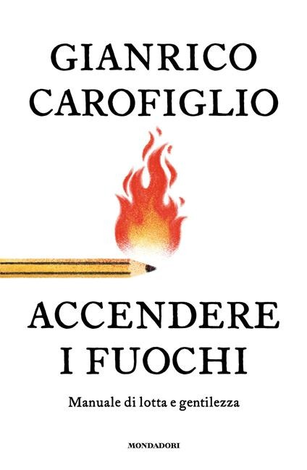Mondadori - 9788804806134 - 14,50 € - Gianrico Carofiglio - Accendere i fuochi. Manuale di lotta e gentilezza
Mondadori - 9788804817505 - 9,90 € - Vari - Kpop Demon Hunters. Per i fan! Libro ufficiale | Einaudi - 9788806268657 - 20,00 € - Enrico Galiano - Il cuore non va a dormire | 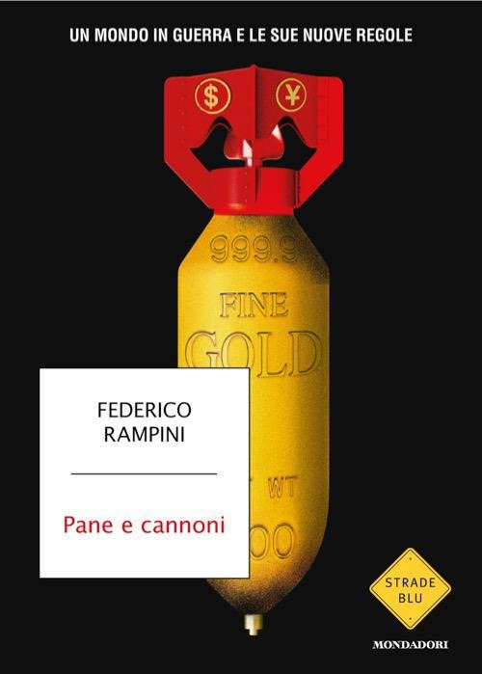Mondadori - 9788804776475 - 22,00 € - Federico Rampini - Pane e cannoni. Un mondo in guerra e le sue nuove regole | Mondadori - 9788804817482 - 14,90 € - Jessica Yoon - KPop Demon Hunters. Il romanzo deluxe per ragazzi ufficiale
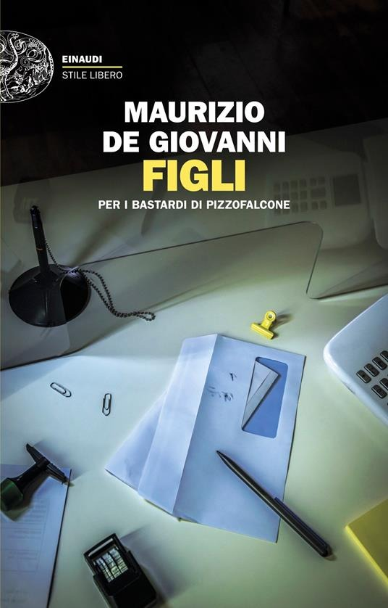Einaudi - 9788806256197 - 19,00 € - Maurizio de Giovanni - Figli per i Bastardi di Pizzofalcone | Piemme - 9791223853726 - 11,50 € - Geronimo Stilton - Doppio Stilton 1+1 2026 | Mondadori - 9788804817529 - 14,90 € - AA.VV. - KPop Demon Hunters. My golden journal. Libro ufficiale | Mondadori - 9788804817512 - 12,90 € - Vari - Kpop Demon Hunters. Il libro poster ufficiale
De Agostini - 9791221221015 - 15,90 € - Michela Ponzani - Giovani, liberi, partigiani. Storie di ragazze e ragazzi in lotta per un turo migliore  De Agostini - 9788851186302 - 15,90 € - Alberto Pellai - Io gomitolo, tu filo. Ediz. a colori | 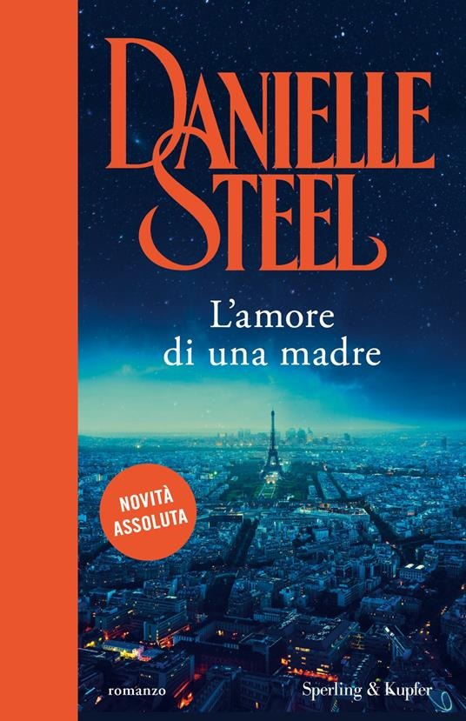Sperling & Kupfer - 9788855443876 - 18,00 € - Danielle Steel - L'amore di una madre  Sperling & Kupfer - 9788855441858 - 15,00 € - Stefania S. - Anime elettriche. Love me love me. Vol. 2 | Sperling & Kupfer - 9788855441865 - 15,00 € - Stefania S. - Amore senza fine - Love me love me. Vol. 3. Emme Edizioni - 9788829606535 - 14,90 € - Alice Hemming - Il ladro di fiori. Ediz. a colori | 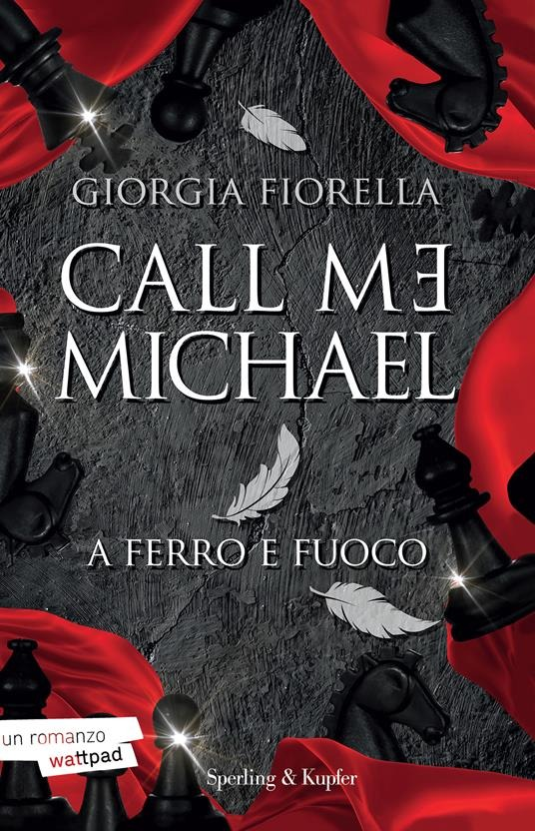Sperling & Kupfer - 9788855442251 - 14,00 € - Giorgia Fiorella - Call me Mic hael. A ferro e fuoco  Rizzoli - 9788817198448 - 17,00 € - Stefania Andreoli - Un'ottima famiglia
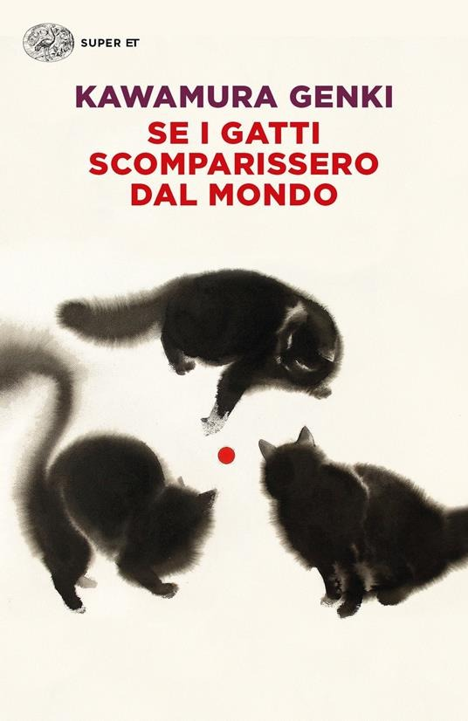Einaudi - 9788806245702 - 12,00 € - Genki Kawamura - Se i gatti scomparissero dal mondo | Einaudi - 9788806273132 - 14,50 € - Russell Banks - Tormenta |  Mondadori - 9788804812845 - 16,00 € - Andy Weir - Project Hail Mary

